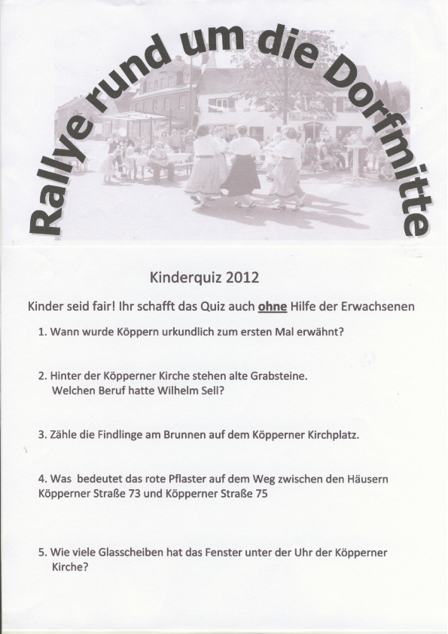

6. Wann wurde die Erlenbachbrücke in der Köpperner Straße erbaut?

7. Welcher Baum gibt dem Fest des Vereins “Lebendiges Köppern“ im September seinen Namen?

8. Zähle die Fenster im Schieferdach des Hauses Köpperner Straße 69

9. Gibt es einen Briefkasten in der Ortsmitte, der an sieben Tagen in der
Woche geleert wird?

10. Wie lange war das Haus in der Köpperner Straße 94 Schule und Rathaus?

11. Wie lautet der fünfte Buchsstabe des Griechischen Restaurants in
Köppern?

12. Welche Spezialitäten werden im Haus Köpperner Straße 85 angeboten?

Ganz wichtig!!!
Name: ________________________________

